1. Patikslintame darbų žiniaraštyje pastebėjome, kad atsirado papildomos eilutės 12.18 „Cu 3x1,5 mm² kabelio įtraukimas į apšvietimo atramas“, 12.19 „Signalinės juostos klojimas“ ir 12.20 „Galinės movos sumontavimas“. Tuo pačiu atkreipiame dėmesį, kad visi šie darbai jau yra numatyti ankstesnėse eilutėse 12.8, 12.10 ir 12.11, kur, pavyzdžiui, kabelis nurodytas kartu su jo įtraukimu ir sumontavimu.
Norėtume pasitikslinti, ar nereikėtų tokiu atveju pakoreguoti darbo aprašymo, kad būtų išvengta dviprasmybių ir pasiūlymas galėtų būti parengtas tinkamai.
Pateikiamas patikslintas ODKŽ.

2. Dėl 1 atsakymo
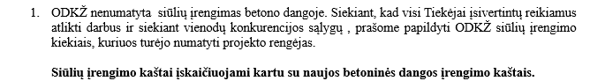
Kaštus įskaičiuosime, prašome nurodyti kiekį m. Darbai perkami ne su projektavimo paslaugomis, o pagal projektą, todėl Tiekėjai kiekių neprivalo patys skaičiuotis.
Maždaug 33,2 m ilgio siūlės, 4,0x4,0 m betono segmentai.

3. Dėl 2 atsakymo
Patikslinkite kurioje projekto dalyje (vietoje) yra išskirti kiekvienos detalės m.
S dalies SDŽ yra nurodyti bortų tipai ir ilgiai, po betono kiekius tam bortui sumontuoti tiekėjas gali įsivertinti pagal S dalies SP brėžinius.

4. dėl 13 atsakymo
Šiuo atveju numatytas papildomas sustiprinimas DK 0.3 trinkelių dangoje, kuri gali patirti didesnes apkrovas.
Surištosios siūlės taikomos tik įrengiant trinkeles ant betono sluoksnio. Prašome patikslinti konstrukciją.
Tiksliname konstrukciją, nenaudoti surištųjų trinkelių, kur nėra numatomas surištasis pagrindo sluoksnis iš betono.

5. Dėl papildomos informacijos 1 patikslinimo. Ar kiekių žiniaraštyje yra išskirta grunto kiekis, kurį reiks nuvežti, supilti ir išlyginti ant gretimame kvartale esančių gatvių ? Kuriose pozicijose.
Į kiekių žiniaraštį įtraukta papildoma pozicija „Iškasto grunto paskleidimas ir išlyginimas gretiname kvartale“.

Patiksliname informaciją dėl trinkelių spalvos:

J. Basanavičiaus g. tako įrengimui naudojamos pilkos, raudonos ir geltonos trinkelės (išlaikant jau įrengto tako spalvų principą):
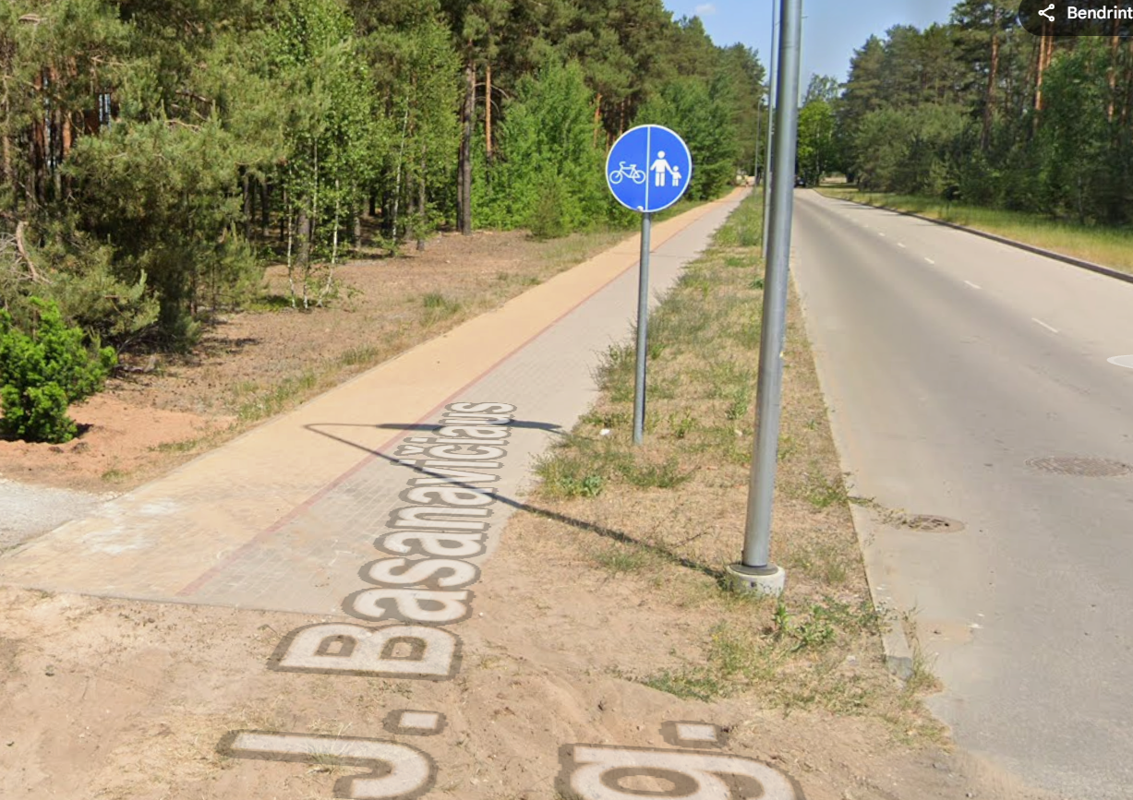

Perlojos gatvėje naudojamos pilkos trinkelės.

Kitose gatvėse naudojamos pilkos ir juodos trinkelės. Spalvotos trinkelės (juodos) šiose gatvėse naudojamos 1,5 m nuo bortų šonų važiuojamoje dalyje.

Patiksliname informaciją dėl Sutartyje numatytų įsipareigojimų (Sutarties 6.1 punktas):

Pridedamas patikslintas Sutarties projektas

